MOSZ Ignéczi József emlékverseny 2021
A békéscsabai tagcsoport rendezi az idei horgászversenyt.
A rendezvény helyszíne: A békéscsabai Csaba-Tó
A rendezvény időpontja: 2021. június 16-17.
Jelentkezési határidő: 2021.május 31.
A tóról röviden:
A Csaba-Tó az 1960-tól 1978-ig terjedő téglagyári művelési időszak alatt jött létre. Nevét a város adta, mikor a művelés befejezése után többségi tulajdont szerezve bérleti szerződés keretében kiadta halászati hasznosításra a Körösvidéki Horgász Egyesületek Szövetségének. A szerződés lejárta után, különböző jogi rendeződéseket követően, 2003-tól a megyei szövetséghez tartozó Matróz Sporthorgász Egyesület kezelésében van.
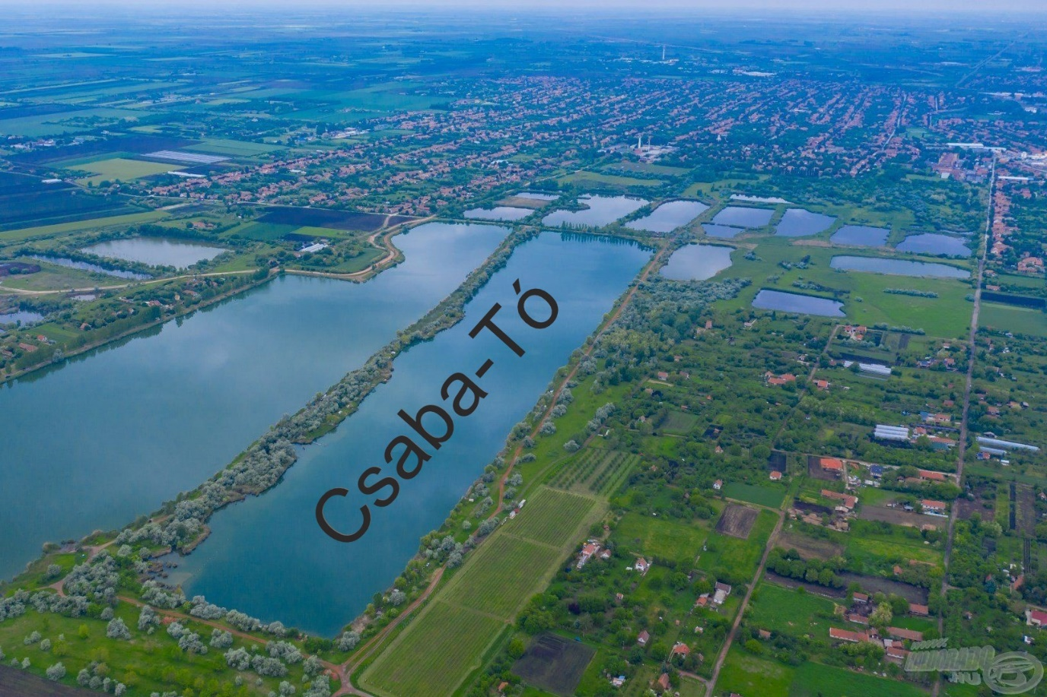
A tó mederviszonyait nagyban befolyásolta a téglagyár vonóvedres művelése, ennek köszönhetően a meder egyenetlen, de a szélén mindenhol hirtelen mélyülő, helyenként akadós. A tó vízfelülete 1250 x 200 méter (25ha). Átlagos vízmélysége 6 méter körüli, legmélyebb pontja 9 méter. A jó halállomány, a kedvező telepítési mutatók a rendszeres ellenőrzés, folyamatos telepítés következménye. A tóban található halfajták: ponty, süllő, harcsa, amur, keszeg, dévérkeszeg, kárász és törpeharcsa. A tóban, szinte minden halfajtából találhatóak kapitális egyedek. A Csaba-tó Békéscsabán a téglagyár mögötti területen helyezkedik el. A tó megközelítése: az Orosházi útról a Wagner utcára letérve az első lehetőségnél balra fordulva érhető el a tó északi vége.
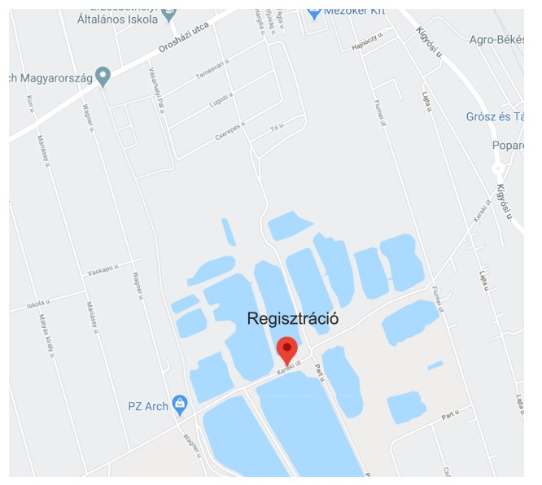
A regisztrációs pontot a Kereki út és Part u. kereszteződésénél (Matróz kocsmával szemben), a tó északi végén tervezzük felállítani. A regisztrációs pont aszfaltozott úton közelíthető meg. A tó személyautóval földúton körbejárható. Az autóval érkező csapatok a kisorsolt horgászhelynél, félreállva az út szabadon hagyásával parkolhatnak.

Az esemény lebonyolítása, menete:
A versenyen egy fordulóból áll. Az egy fordulóból adódóan a versenyzők szállása a horgászhely mellett a vízparton, saját maguk által hozott sátorban történik, mivel a tó partján engedélyezett a sátorozás. A közlekedést a szokásos módon, saját autóval, illetve a nem autóval érkezőket a rendezvényre bérelt kis busszal szállítjuk, igény szerint. A résztvevők ellátása ebéddel kezdődik. A verseny menetéből adódóan a vacsora hideg csomag lesz, amit az ebéd után lehet majd átvenni. A versenyt, másnap az eredményhirdetés utáni ebéddel fejezzük be.

Szabályok:
A versenyen csak MOSZ TAG vehet részt, amennyiben valamely résztvevő nem hajlandó MOSZ tagságának ellenőrzését elősegíteni, vagy tagsági viszonyát nem lehet hitelt érdemlően bizonyítani, a versenyből kizárásra kerül.
A versenyre csak 3 tagú csapatok nevezhetnek. Kísérő több is lehet. A csapatok, tagonként egy bottal, egy boton csak egy horoggal horgászhatnak. A megválasztott készség tetszőleges (úszó, vagy fenekező). A halakat a kíméletes bánásmód miatt, kötelező gyűrűs haltartó szákban tárolni! Szájfertőtlenítő és ponty matrac használata kötelező! A horgászhelyek éjszakai megvilágítása kötelező, melyről a csapatnak kell gondoskodnia. Minden kifogott hal beleszámít az eredménybe, mérettől függetlenül. Az első három legtöbb halat fogó csapat, valamint a legnagyobb hal kifogója díjazásban részesül. Etetőhajó, halradar használata, illetve a tóban való fürdés szigorúan tilos! A halakat mérlegelés után vissza kell engedni. A halak kímélése érdekében, két csapat, három óránként mérlegelni fog. Amennyiben valaki 6 kilósnál nagyobb halat fog, az köteles azonnal telefonon (regisztráció során megadott telefonszámon) szólni, ez esetben soron kívül mérlegelünk, hogy a halat azonnal vissza engedhessük a tóba.

Jelentkezés:
- A jelentkezési lapot kérjük az sgterulet@mosz.co.hu e-mail címre elküldeni.
- A részvételi díj 7000- Ft/Fő azaz hétezer forint/ Fő, versenyzőre és kísérőre egyaránt.
- Az utalásnál a megjegyzés rovatba kérjük tüntessétek fel a tagcsoport és a csapat nevét.
- A jelentkezési folyamat akkor válik teljessé, ha a jelentkezési lap megérkezik és a részvételi díj az alábbi bankszámlaszámra teljes egészében megérkezik.
- A részvételi díjat a 11784009-20604314 számú OTP számlaszámra, utalással lehet teljesíteni.
- Részvételi díj utalásának határideje: 2021. május 31.
Menetrend:
11.00-től gyülekező, regisztráció
12.00-13.40 ebéd
14.00-14.30 megnyitó, sorsolás
14.30-16.00 horgászhelyek elfoglalása
16.00-9.00 verseny
9.00-10.30 gyülekező
10.30-től eredményhirdetés, ebéd

MOSZ BÉKÉSCSABA TAGCSOPORT

